Лабораторная работа 2

Отчет по лабораторной работе 2

Милёхин Александр НПМмд-02-21

Содержание

Цель работы 1

Теоретические сведения 1

Задание 1

Выполнение лабораторной работы 1

Выводы 13

Контрольные вопросы 14

# Цель работы

Научиться оформлять отчёты с помощью легковесного языка разметки Markdown.

# Теоретические сведения

Вся теоритическая часть по использованию языка разметки Markdown была взята из инструкции по лабораторной работе №2 на сайте: https://esystem.rudn.ru/pluginfile.php/1284122/mod_resource/content/3/002-markdown.pdf

# Задание

– Сделайте отчёт по предыдущей лабораторной работе в формате Markdown. – В качестве отчёта просьба предоставить отчёты в 3 форматах: pdf, docx и md (в архиве, поскольку он должен содержать скриншоты, Makefile и т.д.)

# Выполнение лабораторной работы

**1.** Создадим учётную запись на https://github.com

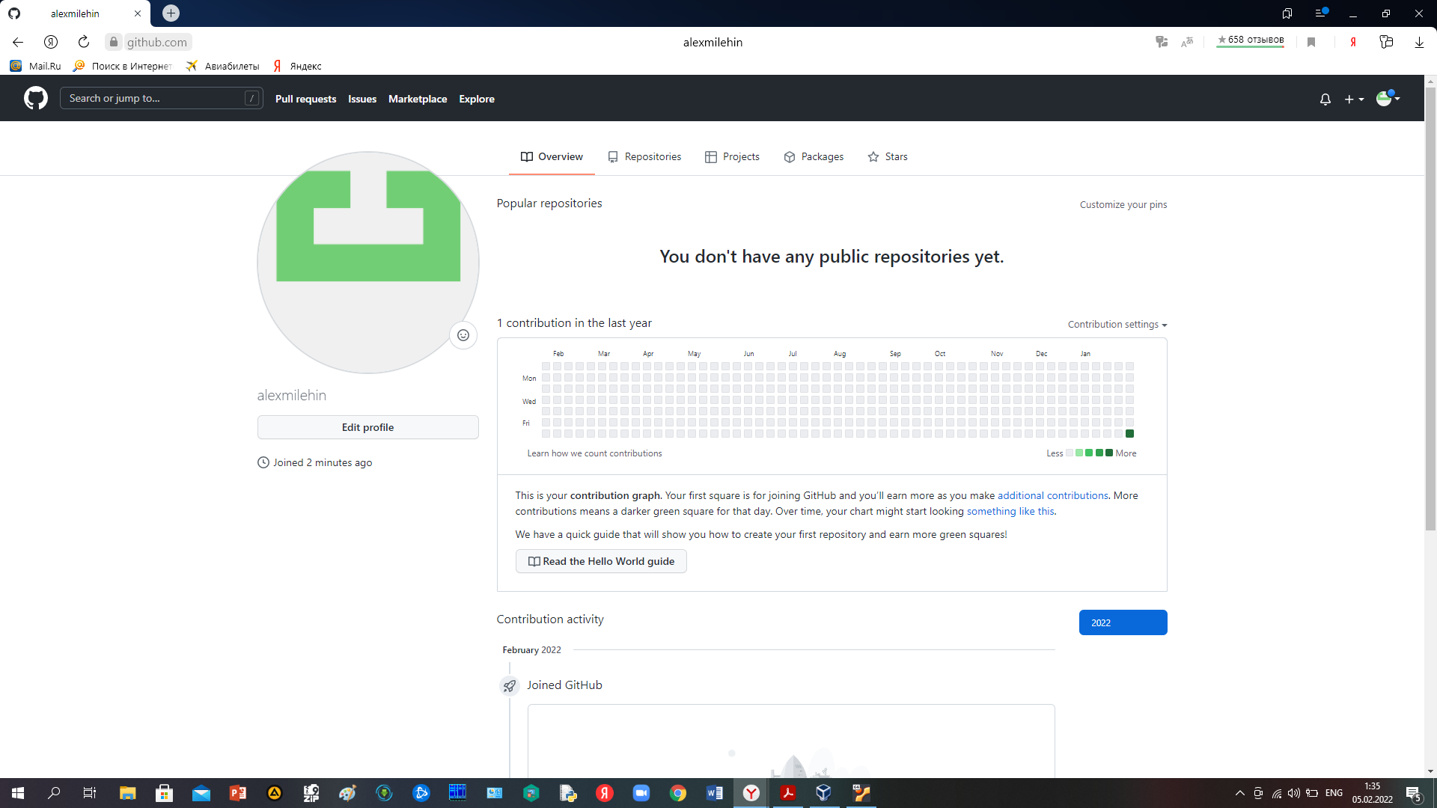

Создание учетной записи

**2.** Установим git на наш компьютер.

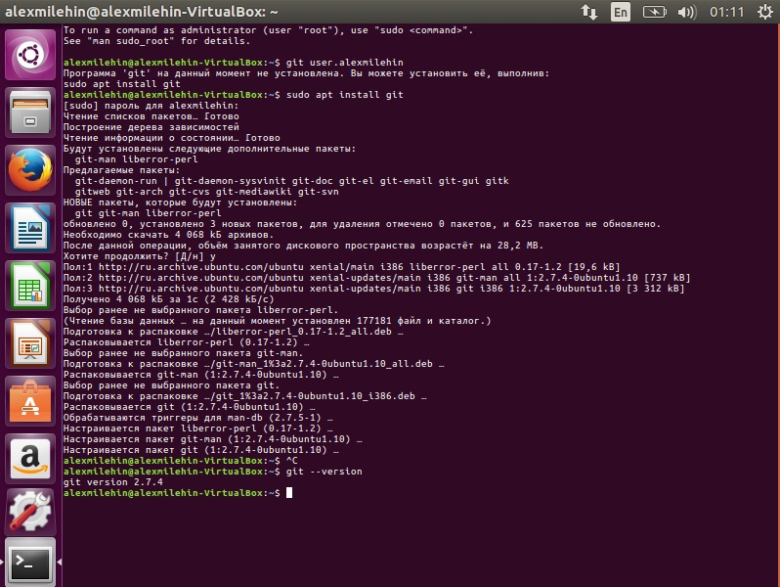

Установка git

**3.** Настроим систему контроля версий git, как это указано в инструкции к 1-ой лаборатной работе c использованием сервера репозиториев https://github.com/. Для этого необходимо сгенерировать пару ключей (приватный и открытый), а затем вставить их в SSH-ключи на github.

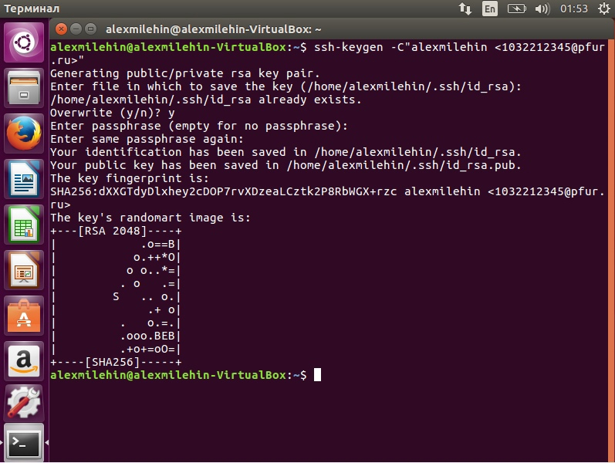 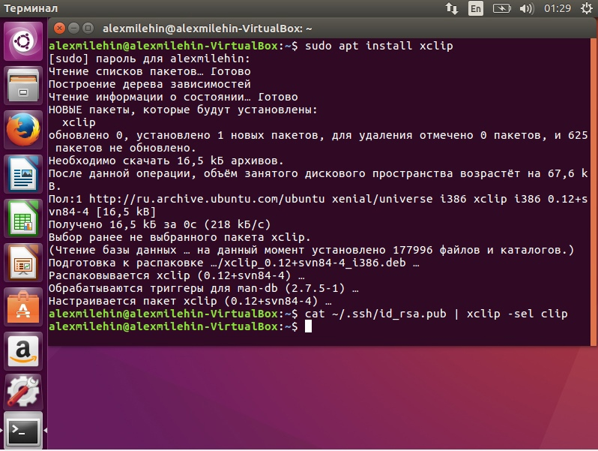 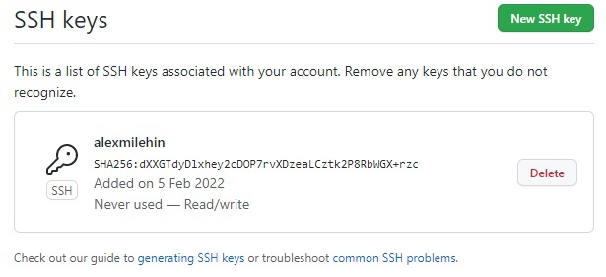

**4.** Следующим шагом будет создание и подключение репозитория к GitHub. В GitHub заходим в «repository» и создаём новый репозиторий (имя «laboratory», а заголовок для файла README). Копируем в консоль ссылку на репозиторий (для дальнейшей работы с файлами):

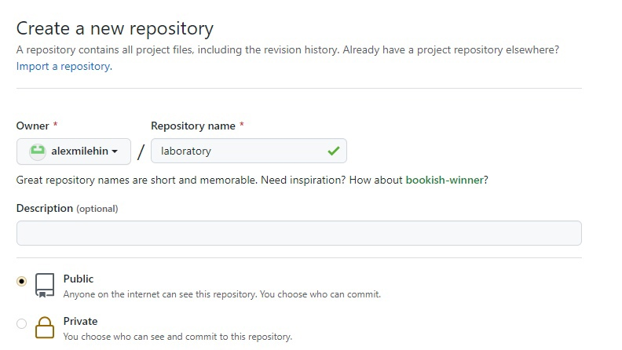 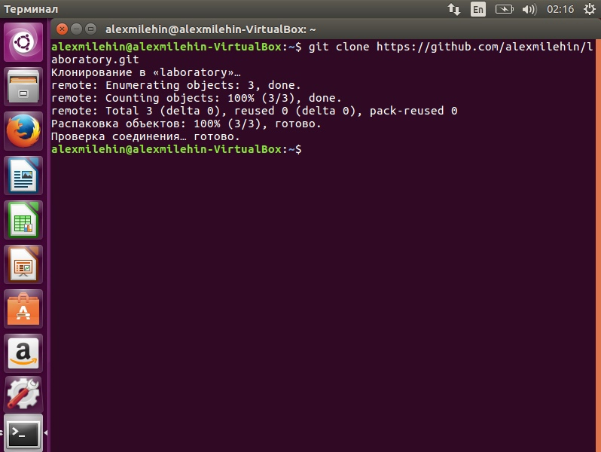

Рабочий каталог будем обозначать как laboratory. Вначале нужно перейти в этот каталог: –cd laboratory

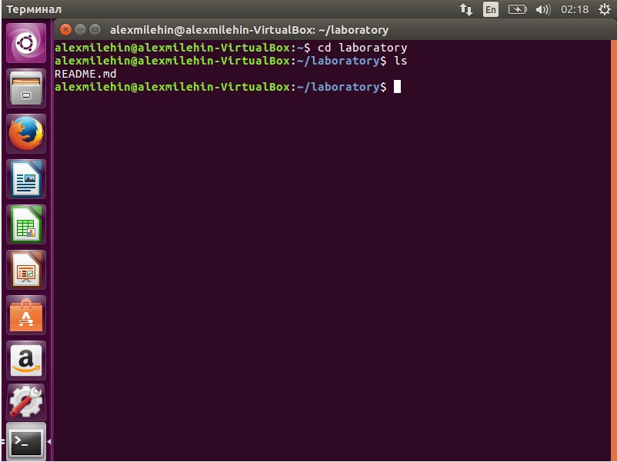

Переход в каталог

После этого можем создавать наши файлы. Инициализируем системы git: –git init Создаём заготовку для файла README.md: –echo “# Лабораторные работы” >> README.md –git add README.md Делаем первый коммит и выкладываем на github: –git commit -m “first commit” –git remote add origin git@github.com:/sciproc-intro.git –git push -u origin master Результат проделанных операций представлен ниже. 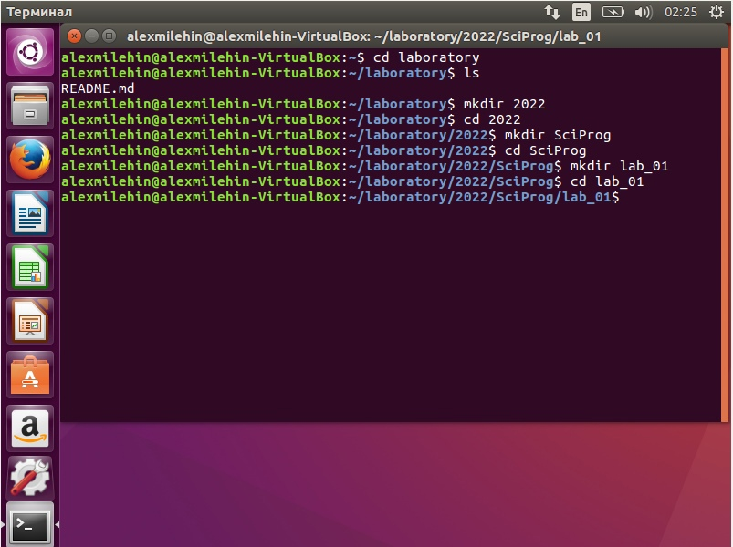

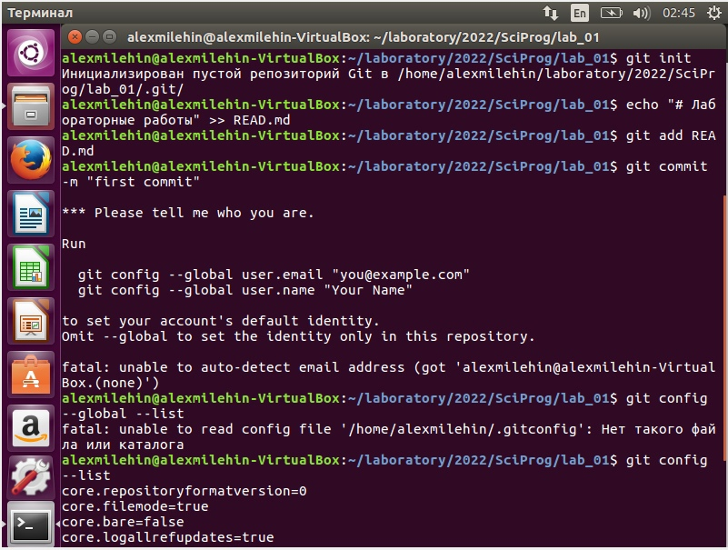 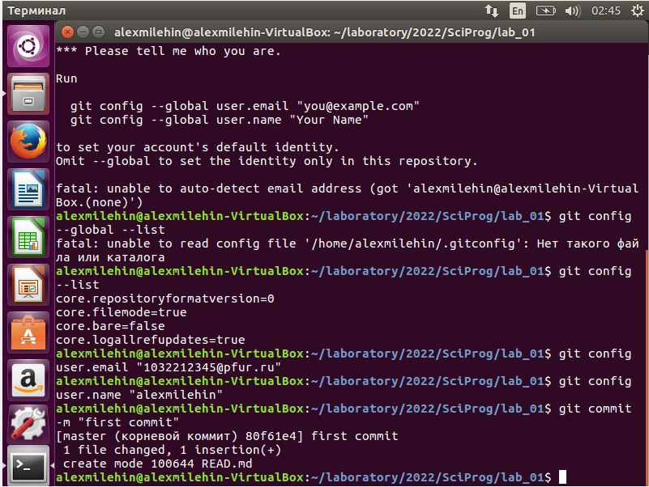 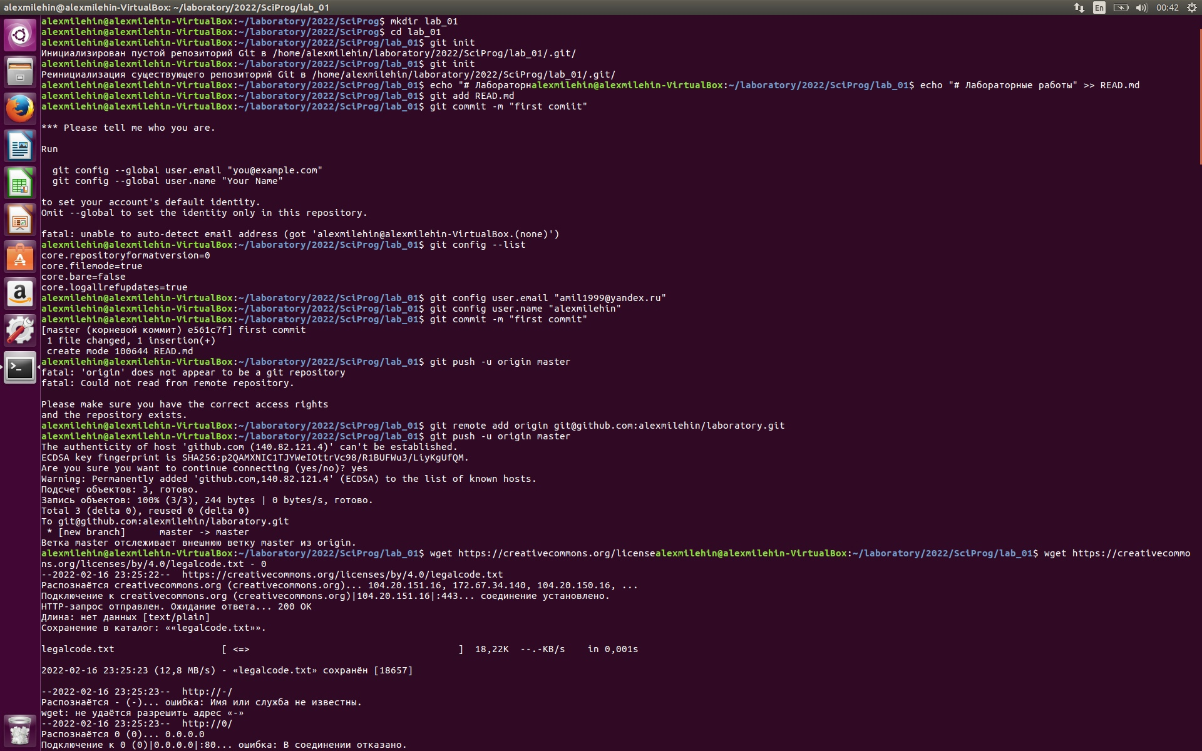 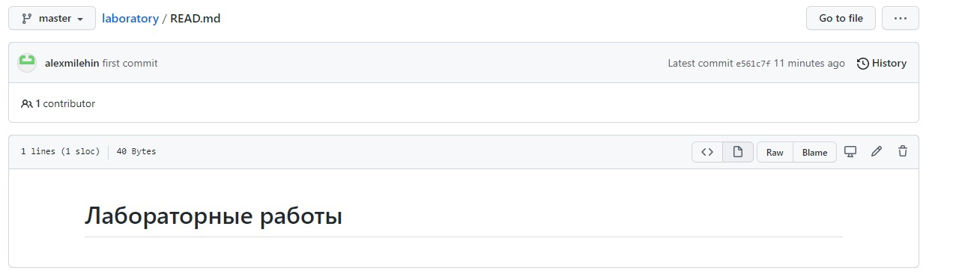

**5.** Первичная конфигурация Добавим файл лицензии: –wget https://creativecommons.org/licenses/by/4.0/legalcode.txt -O Добавим шаблон игнорируемых файлов. Просмотрим список имеющихся шаблонов: –curl -L -s https://www.gitignore.io/api/list Затем скачаем шаблон, например, для C: –curl -L -s https://www.gitignore.io/api/c >> .gitignore Можно это же сделать через web-интерфейс на сайте https://www.gitignore.io/. Добавим новые файлы: –git add . Выполним коммит: –git commit -a Отправим на github: –git push Результат проделанных операций представлен ниже.

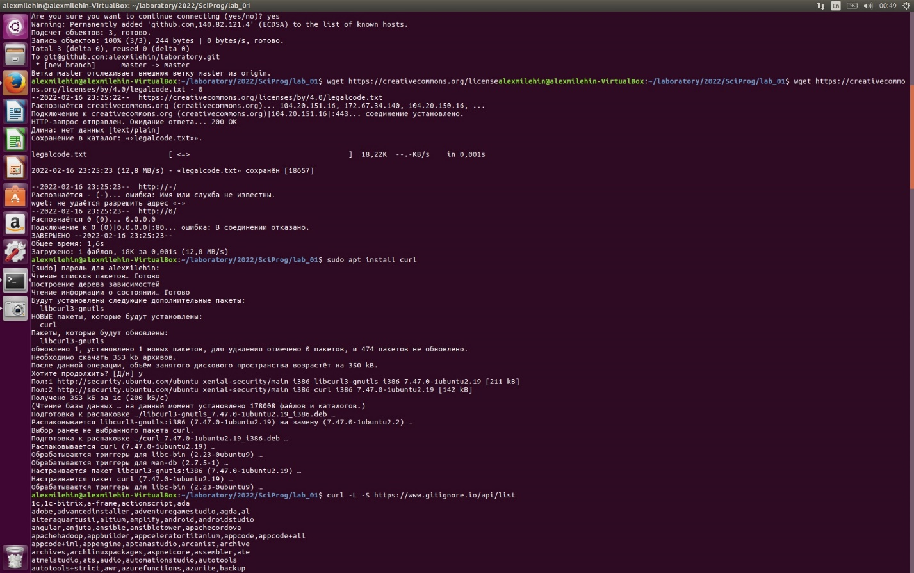 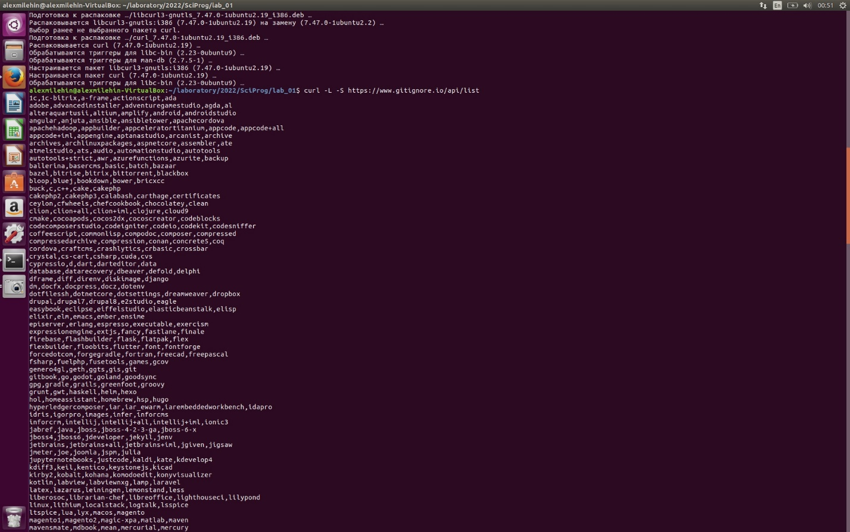 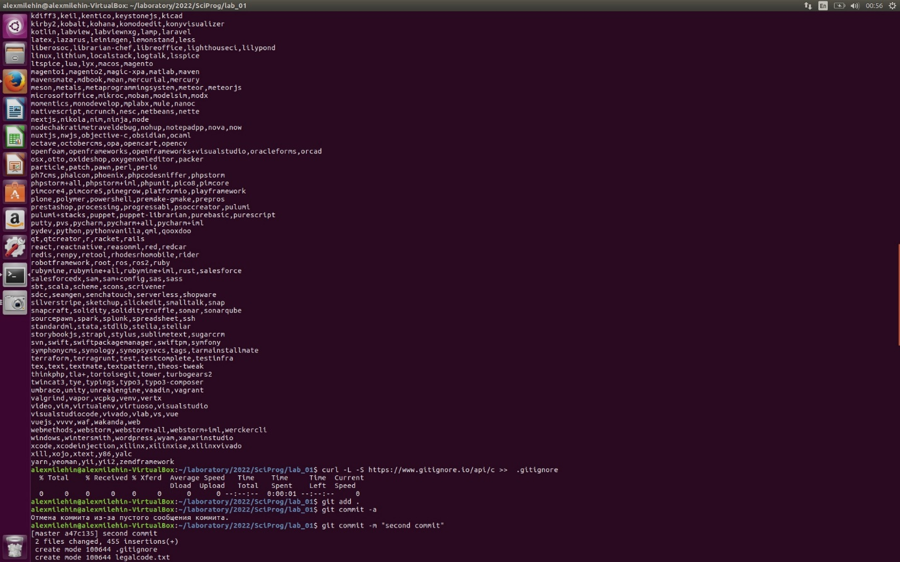 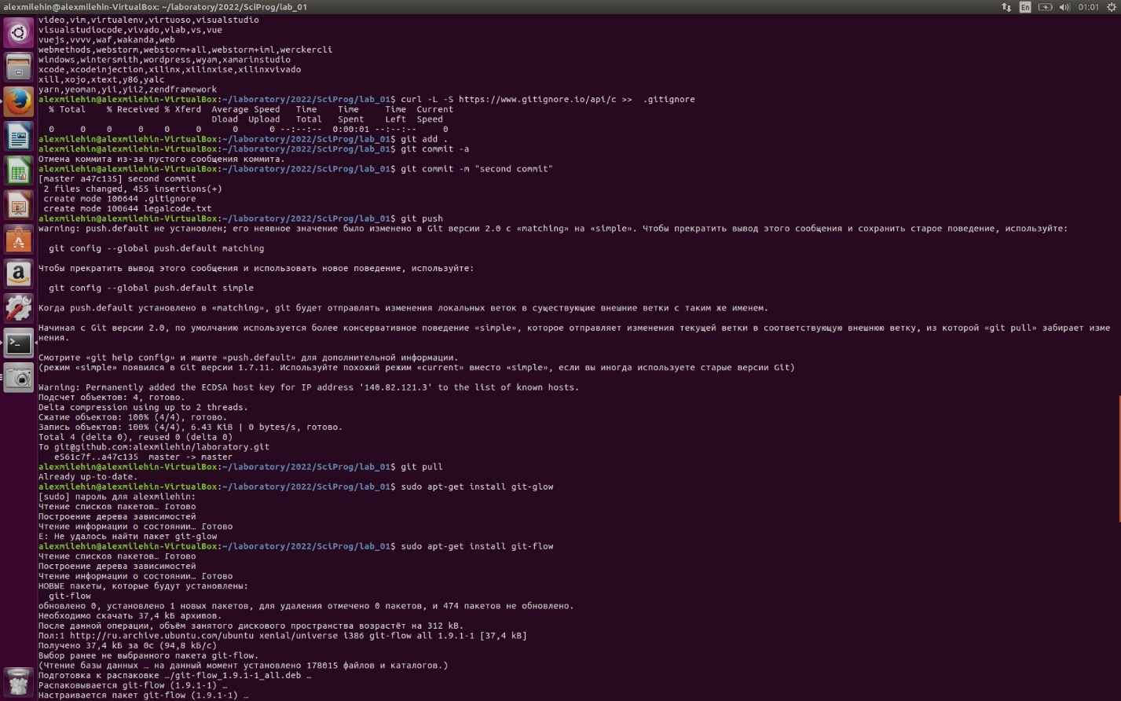

**6.** Работа с конфигурацией git-flow. Инициализируем git-flow: git flow init Префикс для ярлыков установим в v.

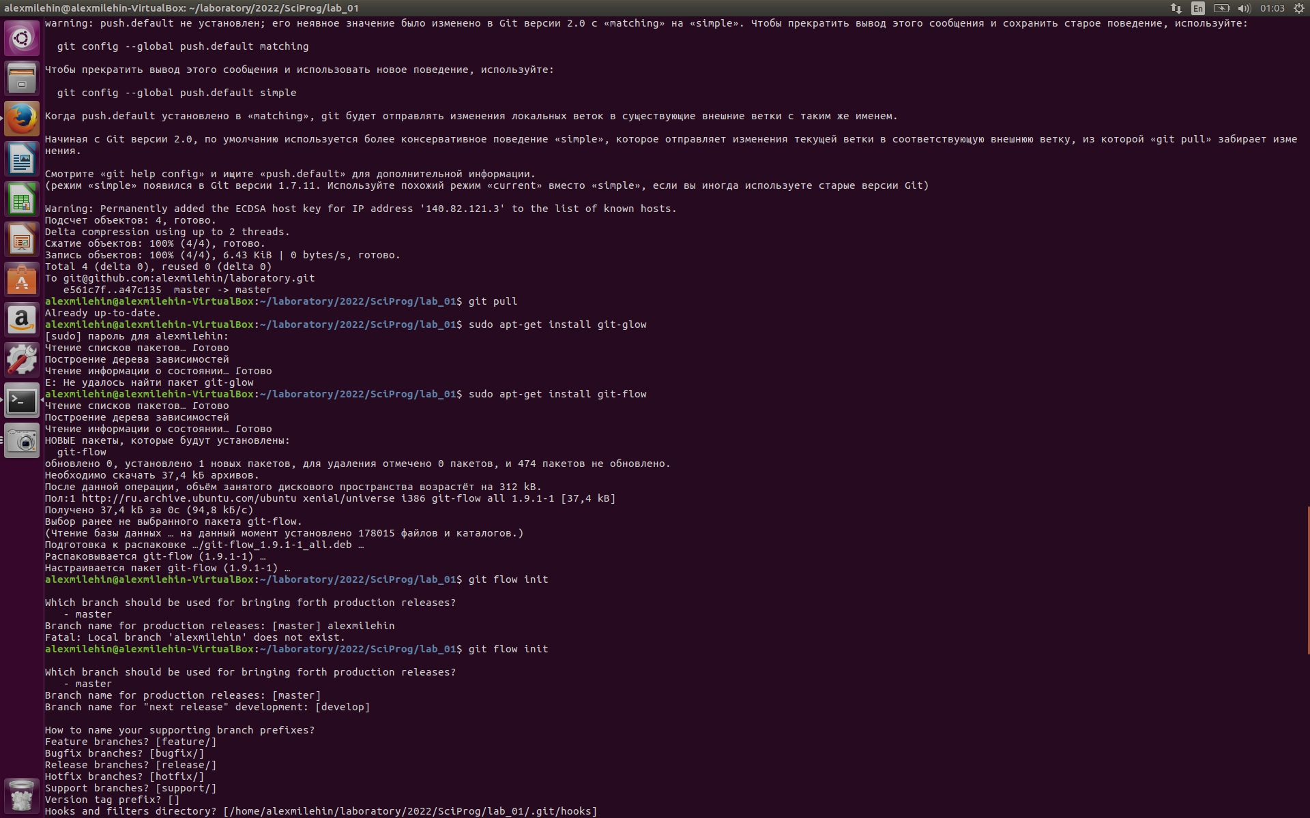

Инициализация git-flow

Проверим, что Вы на ветке develop: git branch

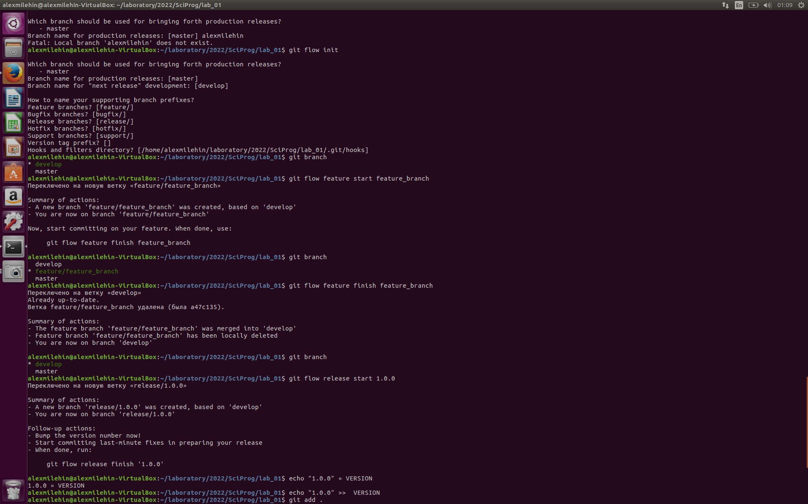

Проверка

Создадим релиз с версией 1.0.0: git flow release start 1.0.0 Запишем версию: echo “1.0.0” >> VERSION Добавим в индекс: git add . git commit -am ‘chore(main): add version’

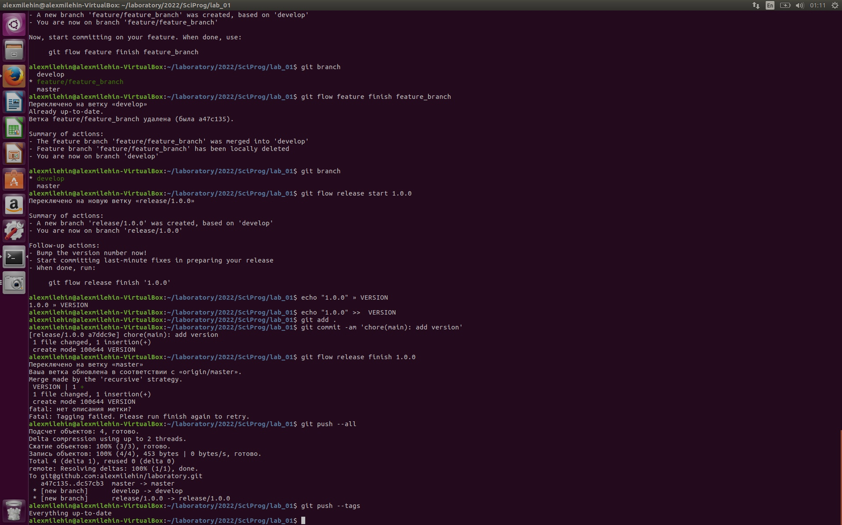

Создание релиза

Зальём релизную ветку в основную ветку: git flow release finish 1.0.0 Отправим данные на github: git push –all git push –tags

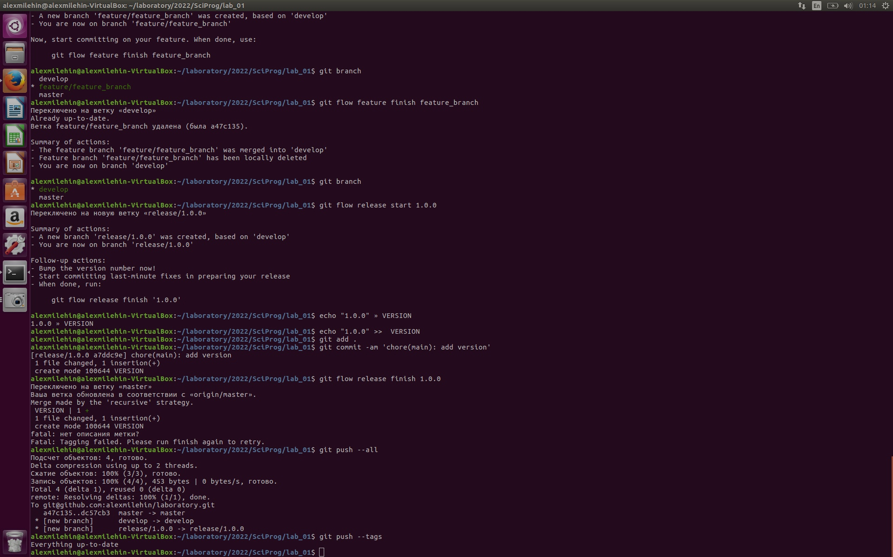

Заливание ветки и отправка данных на github

**7.** Создадим релиз на github. Для этого заходим в «Releases», нажимаем «Создать новый релиз». Заходим в теги и заполняем все поля (создаём теги для версии 1.0.0). После создания тега, автоматически сформируется релиз.

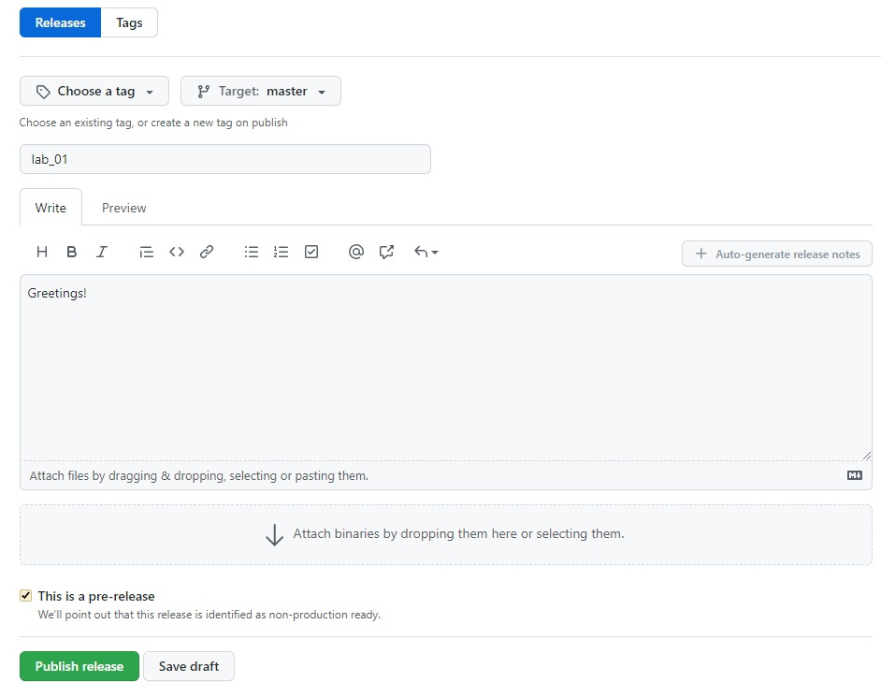 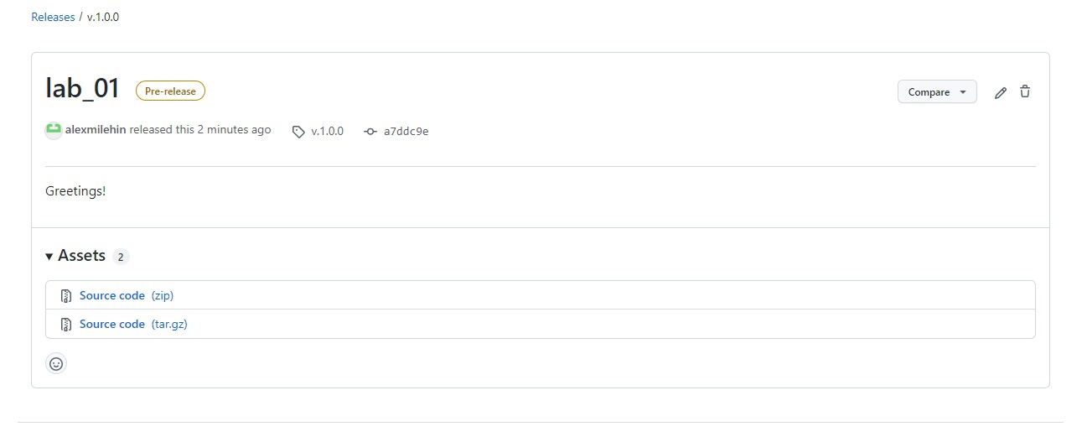

# Выводы

Я изучил идеологию и научился применять средства контроля версий.

# Контрольные вопросы

1. Что такое системы контроля версий (VCS) и для решения каких задач они предназначаются?

• Системы контроля версий (Version Control System, VCS) применяются при работе нескольких человек над одним проектом.

1. Объясните следующие понятия VCS и их отношения: хранилище, commit, история, рабочая копия.

• Хранилище (repository), или репозитарий, —место хранения всех версий и служебной информации. Commit («[трудовой] вклад», не переводится) — синоним версии; процесс создания новой версии. Рабочая копия (working copy) — текущее состояние файлов проекта, основанное на версии, загруженной из хранилища (обычно на последней).

1. Что представляют собой и чем отличаются централизованные и децентрализованные VCS? Приведите примеры VCS каждого вида.

• Централизованные системы контроля версий представляют собой приложения типа клиент-сервер, когда репозиторий проекта существует в единственном экземпляре и хранится на сервере. Доступ к нему осуществлялся через специальное клиентское приложение. В качестве примеров таких программных продуктов можно привести CVS, Subversion. распределенные системы контроля версий (Distributed Version Control System, DVCS) позволяют хранить репозиторий (его копию) у каждого разработчика, работающего с данной системой. При этом можно выделить центральный репозиторий (условно), в который будут отправляться изменения из локальных и, с ним же эти локальные репозитории будут синхронизироваться. При работе с такой системой, пользователи периодически синхронизируют свои локальные репозитории с центральным и работают непосредственно со своей локальной копией. После внесения достаточного количества изменений в локальную копию они (изменения) отправляются на сервер. При этом сервер, чаще всего, выбирается условно, т. к. в большинстве DVCS нет такого понятия как “выделенный сервер с центральным репозиторием”. Еще пример - Wikipedia.

• В децентрализованных системах каждый узел принимает свое собственное решение. Конечное поведение системы является совокупностью решений отдельных узлов. Пример — Bitcoin.

• В классических системах контроля версий используется централизованная модель, предполагающая наличие единого репозитория для хранения файлов. Выполнение большинства функций по управлению версиями осуществляется специальным сервером.

1. Опишите действия с VCS при единоличной работе с хранилищем.

• Создадим локальный репозиторий. Сначала сделаем предварительную конфигурацию, указав имя и email владельца репозитория:

git config –global user.name “Имя Фамилия”

git config –global user.email “work@mail”

и настроив utf-8 в выводе сообщений git:

git config –global quotepath false

Для инициализации локального репозитория, расположенного, например, в каталоге ~/tutorial, необходимо ввести в командной строке:

cd

mkdir tutorial

cd tutorial

git init

1. Опишите порядок работы с общим хранилищем VCS.

• Для последующей идентификации пользователя на сервере репозиториев необходимо сгенерировать пару ключей (приватный и открытый):

ssh-keygen -C “Имя Фамилия [work@mail](mailto:work@mail)”

Ключи сохраняться в каталоге~/.ssh/.

Скопировав из локальной консоли ключ в буфер обмена

cat ~/.ssh/id_rsa.pub | xclip -sel clip

вставляем ключ в появившееся на сайте поле.

1. Каковы основные задачи, решаемые инструментальным средством git?

• У Git две основных задачи: первая — хранить информацию о всех изменениях в вашем коде, начиная с самой первой строчки, а вторая — обеспечение удобства командной работы над кодом.

1. Назовите и дайте краткую характеристику командам git.

• Наиболее часто используемые команды git:

– создание основного дерева репозитория:

git init

– получение обновлений (изменений) текущего дерева из центрального репозитория: git pull

– отправка всех произведённых изменений локального дерева в центральный репозиторий:

git push – просмотр списка изменённых файлов в текущей директории: git status

– просмотр текущих изменения:

git diff

– добавить все изменённые и/или созданные файлы и/или каталоги: git add .

– добавить конкретные изменённые и/или созданные файлы и/или каталоги:

git add имена_файлов – удалить файл и/или каталог из индекса репозитория (при этом файл и/или каталог остаётся в локальной директории):

git rm имена_файлов

– сохранение добавленных изменений:

– сохранить все добавленные изменения и все изменённые файлы: git commit -am ‘Описание коммита’

– сохранить добавленные изменения с внесением комментария через встроенный редактор:

git commit

– создание новой ветки, базирующейся на текущей: git checkout -b имя_ветки

– переключение на некоторую ветку:

git checkout имя_ветки

– отправка изменений конкретной ветки в центральный репозиторий:

git push origin имя_ветки

– слияние ветки с текущим деревом:

git merge –no-ff имя_ветки

1. Приведите примеры использования при работе с локальным и удалённым репозиториями.

• Использования git при работе с локальными репозиториями (добавления текстового документа в локальный репозиторий):

git add hello.txt

git commit -am ‘Новый файл’

1. Что такое и зачем могут быть нужны ветви (branches)?

• Ветки нужны для того, чтобы программисты могли вести совместную работу над проектом и не мешать друг другу при этом. Кроме того, с помощью branches решаются следующие проблемы: нужно постоянно создавать архивы с рабочим кодом, сложно “переключаться” между архивами, сложно перетаскивать изменения между архивами, легко что-то напутать или потерять.

1. Как и зачем можно игнорировать некоторые файлы при commit?

• Игнорируемые файлы — это, как правило, артефакты сборки и файлы, генерируемые машиной из исходных файлов в вашем репозитории. Во время работы над проектом эти файлы могут создаваться, но их не требуется добавлять в последствии в репозиторий. Например, временные файлы, создаваемые редакторами, или объектные файлы, создаваемые компиляторами. Можно прописать шаблоны игнорируемых при добавлении в репозиторий типов файлов в файл.gitignore с помощью сервисов. Для этого сначала нужно получить список имеющихся шаблонов:

curl -L -s https://www.gitignore.io/api/list

Затем скачать шаблон, например, для C и C++:

curl -L -s https://www.gitignore.io/api/c >> .gitignore

curl -L -s https://www.gitignore.io/api/c++ >> .gitignore